2022“外研社国才杯”全国大学生英语挑战赛二维码报名流程指南

1. 进群流程
(1)所有参与考试的学生通过下方QQ群二维码扫码进群或QQ手动添加群号：650179574
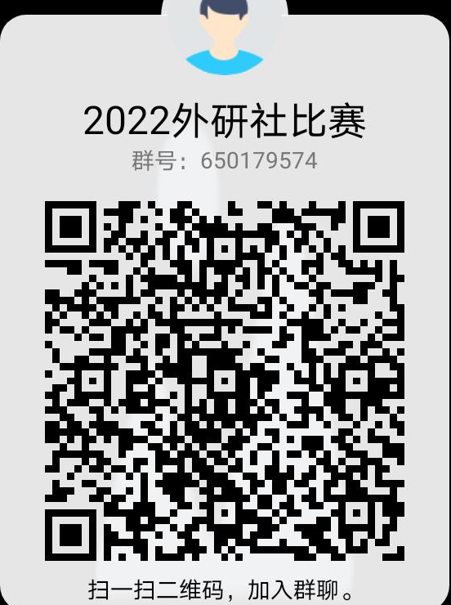
(2)进群后统一更改QQ群备注名格式：专业班级+姓名+报名项目 。
2.信息填报流程
（1）打开“微信”扫一扫，扫描下方二维码：
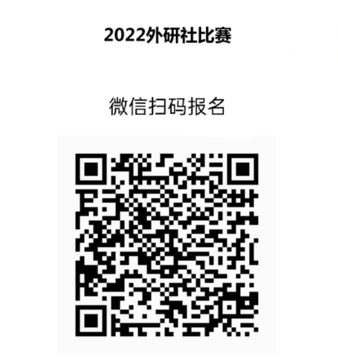
（2）填写信息，如下：
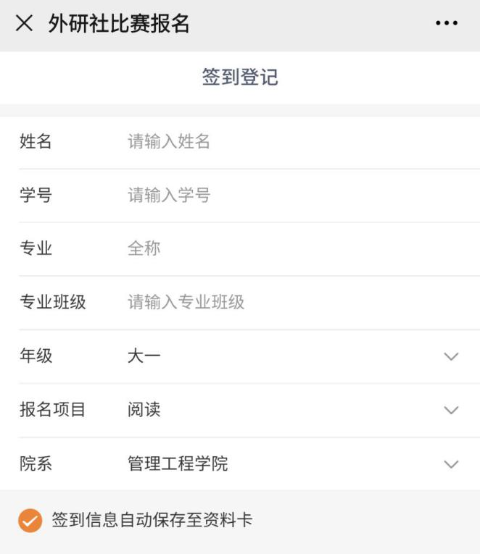
备注:
（1）年级填写栏中，21级填写大二，20级填写“大三”，19级“大四”。
（2）比赛项目可以多项目报名。
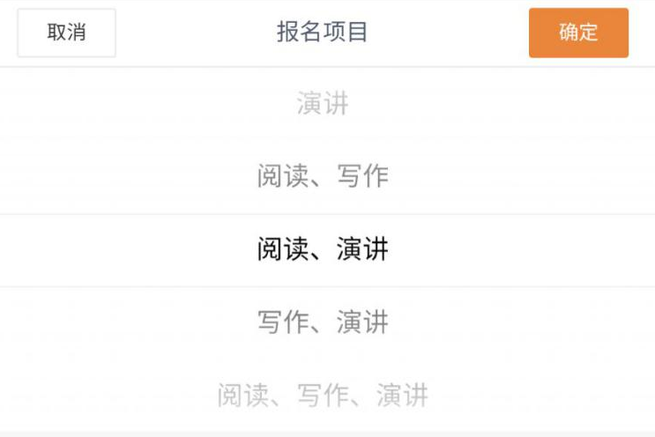
（3）报名时间：所有项目报名截止到2022年8月15日0：00。
（4）完成上述报名后，注册登录外研社官网；校级管理员导入学生报名信息之后通知参赛学生登陆外研社官网系统确认报名。注意，参加演讲比赛的同学确认报名时需要提交演讲稿。
（5）参赛学生还需要登录我校学科竞赛系统确认信息是否正确，该系统信息为今后素质学分申请认定/获奖认定奖励等提供依据，务必登录完成。校级管理员导入信息后将统一通知进行系统确认。
3．演讲作品提交
(1) 演讲视频及演讲稿需统一打包至同一个压缩包，文件名统一为：专业班级+姓名+演讲；
(2)提交演讲视频、演讲稿邮箱：304708953@qq.com
(3) 演讲视频为3分钟（且视频不得剪辑）
(4) 提交截止时间：2022年8月26日

